中南大学考试试卷A卷
2019 -2020 学年 上 学期 时间100分钟 2020 年1 月 6 日
离散数学 课程 48 学时 3 学分 考试形式：闭 卷
专业年级：计算机，信息安全，大数据18级 总分100分，占总评成绩 60 %
注：此页不作答题纸，请将答案写在答题纸上
- 填空题（本题26分，每小题2分）
1．已知A ⊕B=A⊕C ，则B=C ___ （标出√或×）。
2．设A={1，2}，则A上有__________个不同的自反二元关系。
3．设A={1，2，3}，p(A)（A的幂集）上定义二元关系R如下：R={<s,t>|s,t∈p (A)∧|s|=|t|}，则p（A）/R=__________
4.不存在这样的关系：它既不满足对称性，也不满足反对称性。__________ （标出√或×）
5．设A={a，b，c，d}，其上偏序关系R的哈斯图为：
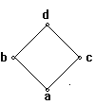

则R=

6.一个无向图有生成树的充分必要条件是__________。
7．有限整环一定是域。____（标出√或×）。
8．群G的阶为n，其子群H的陪集个数为k，则H的阶为__________
9．任何一个集合都不能与其真子集对等。__________（标出√或×）。
10．群＜S,*＞的零元有______个，等幂元有_____个。
11．若解释I的论域D仅包含一个元素，则公式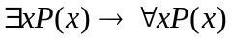在I下的值为_______
12．设n阶图G中有m条边，每个结点的度数不是k就是k+1，若G中有N_{k}个k度顶点，N_{k+1}个k+1度顶点，则N _{k} =
13．一个有n个结点的完全二叉树，其树的高度为 。

二、形式化下列语句，论域均为全域（共14分，其中1-2小题每题3分，第3-4小题每题4分，第5小题8分。第1、2题必做，选做第3、4题，或者选做第5题）
1.不存在最大的素数。
2.天下乌鸦一般黑（要求仅用全称量词）。
3.每个自然数有且仅有一个后继。
4.并非所有人都有天赋，而且天赋不好的人未必就不成功（仅需写出一种形式但全称和存在量词均需出现）
5.给出下面的彼得森图的一个最大点独立集和一个最大匹配，从而求出β₀，β₁，α₀，α₁

（自行用符号标注顶点）
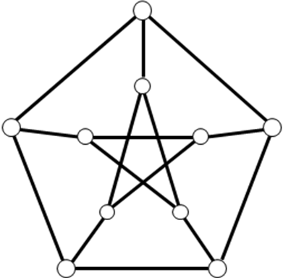

三、解答题（30分，每小题10分） （注：在第3，3’题中可以只选做一个）
1．请求出命题公式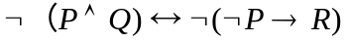的主合取范式
2. 构造具有给定权值的如下符号H：0.02、A:0.15、P:0.20、N:0.07、E:0.12、W:0.05、R:0.04、Y:0.10、空格:0.25，对应的前缀码，并画出与该前缀码对应的二叉树，写出英文短语HAPPY NEW YEAR的编码信息。
3：有一条用彩色珠子做的项链。每个珠子由两种颜色组成，相继的两个珠子在邻接处共享一种颜色：如(green |red) (red | white) (white | green) (green | blue)--，有一天，项链断了，珠子撒了一地。收集了地上的珠子，但无法肯定是否收齐，想知道用目前收集到的珠子是否能够联成项链。请给出该问题的解决方案。
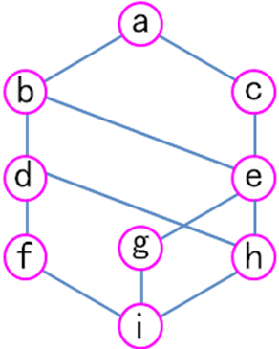
3’．设<L,≤>是格,其Hasse图如图：

此格是有界格吗？
此格是有补格吗？
此格是分配格吗？
注：以上回答都需说明理由。

四．证明与应用题(每小题10分,共30分) (注：第2，2’题中可以只选做一道题！)
1.若R 和S 是A 上的关系，且S ={<a,b>|∃c (aRc∧cRb) }。请证明：若R是等价关系，则S也一定是等价关系。
2. f和g都是群<G1 ,。>到< G2, *>的同态映射，证明<C , 。>是<G1, 。>的一个子群。其中: C=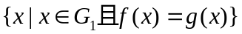 (10分)
2’.设<L,≤,*,⊕>是有界格，x,y∈L，请证明：
若x⊕y=0，则x=0且y=0
若x*y=1，则x=1且y=1
- 请给出如下蕴含式的形式化证明：∀x (P(x) →Q(x))⇒∀xP(x) →∀xQ (x )
